PODROČNO TEKMOVANJE V KOŠARKI OSNOVNIH ŠOL
KOŠARKARSKI SUPERŠOLAR
STAREJŠI DEČKI IN DEKLICE ROJENI 2007 IN MLAJŠI

ZAKLJUČNI BILTEN
OBČINSKO IN PODROČNO
PRVENSTVO

Maribor, DECEMBER 2021

Osnovni podatki o ligi

Osnovni podatki:
- Namenjena je dečkom in deklicam rojenim 2007 in mlajšim
- Liga je razdeljena na dva področja in sicer:
- Maribor
- Maribor-okolica
- Po prejetih prijavah se formirajo skupine za vsako področje posebej
- Organizacija posamezne tekme je v domeni gostitelja posameznega turnirja, ki mora zagotoviti:
- Dvorano za igranje tekem
- Zapisnikarsko mizo, zapisnikarja in časomerilca
- Organizator tekmovanja zagotovi sodnika za posamezni turnir
- Tekmovanje za to kategorijo bo trajalo novembra in decembra 2021

Sistem tekmovanja:

Tekmuje se po pravilih mednarodne košarkarske zveze FIBA, ki so prilagojena znanju in sposobnostim osnovnošolske mladine. Zaradi trenutne situacije je tekmovalni sistem prilagojen, da lahko optimalno izpeljemo letošnje OŠ tekmovanje:

Tekmovalni čas: tekma traja 3x8 minut z ustavljanjem ure pri minuti odmora, ko se izvajajo prosti meti, pri menjavah ter zadnji minuti tekme. Podaljšek traja 3 minute.
Minuta odmora: ekipa lahko koristi v vsaki tretjini ter podaljšku 1 minuto odmora
Bonus: ekipa izkoristi bonus, ko naredi 4. osebno napako.
Zapisnikarska miza: sestavljata jo 3 učenci (poskrbi organizator): ura, piščalka in zapisnik,
ki ga priskrbi tekmovalna komisija.
Število igralkcev: Vsaka ekipa mora šteti najmanj 10 igralcev. V prvi tretjini nastopa ekipa
A, v drugi tretjini nastopa ekipa B, v zadnji tretjini pa lahko ekipe igrajo z mešano postavo.
Igralna žoga: V kategoriji deklet se uporablja žoga št.6, v kategoriji dečkov se igra z žogo št.7.

OPOZORILO: vsi sodelujoči tekmujejo na lastno odgovornost. Obvezen je PCT pogoj za vse udeležence in spremljevalce (vodja ekipa preda podpisan seznam igralcev organizatorju/sodniku pred začetkom tekem).
V priponki tudi priloga glede pogojev PCT za ŠŠT.

Za dodatne informacije se obrnite na tel. št. 041 511 139 – Alen Ploj (alen.ploj@gmail.com) in 041551926 – Robert Stojković

Razpored tekmovanja

PODROČJE MARIBOR – DEČKI 2007 IN MLAJŠI
SKUPINA 1, organizator – OŠ BOJAN ILICH

Turnir je potekal v TOREK, 16.11.21
1. OŠ BOJAN ILICH  2.OŠ PREŽIHOV VORANC  3.OŠ KAMNICA  4. OŠ DRAGA KOBALA | OŠ BOJAN ILICH:OŠ DRAGA KOBALA  19:14 (5:8,6:0,8:6)  OŠ PREŽIHOV VORANC:OŠ KAMNICA  13:14 (6:6,5:02:8)  DRAGA KOBALA-PREŽIHOV VORANC  27:29 (13:11,5:8,9:10)  BOJAN ILICH – KAMNICA  12:18 (4:0,2:8,6:10)
Lestvica skupina 1:
1. mesto: OŠ KAMNICA
2. mesto: OŠ BOJAN ILICH
3. mesto: OŠ PREŽIHOV VORANC
4. mesto : OŠ DRAGA KOBALA

*OŠ Kamnica se uvrsti direktno na finalni turnir, OŠ Bojan Ilich in OŠ Prežihov Voranc pa sta se uvrstili na dodaten turnir področja Maribor.

SKUPINA 2, organizator – OŠ TABOR 1

Turnir je potekal v PONEDELJEK, 22.11.21
1. OŠ TABOR 1  2. OŠ ANGELA BESEDNJAKA  3. OŠ FRANCETA PREŠERNA | OŠ TABOR 1: OŠ A. BESEDNJAK  57:28 (14:4,29:11,14:13)  OŠ A. BESEDNJAK:OŠ F. PREŠERNA  20:0  OŠ TABOR 1: OŠ F. PREŠERNA  20:0
Lestvica skupina 2:
1. mesto: OŠ TABOR 1
2. mesto: OŠ ANGEL BESEDNJAK
Odpoved tekmovanja - OŠ FRANCETA PREŠERNA

* OŠ Tabor 1 se uvrsti direktno na finalni turnir, OŠ Angela Besednjaka pa na dodaten turnir področja Maribor.

Dodaten turnir drugo in tretjeuvrščenih OŠ področje Maribor: Turnir je potekal v TOREK, 30.11.21 -organizator OŠ Bojan Ilich
OŠ BOJAN ILICH – OŠ ANGEL BESEDNJAK 17-22 (4:7, 4:9, 9:6) *20-0
OŠ ANGEL BESENJAK – OŠ PREŽIHOV VORANC 17-19 (3:6, 6:6, 8:7) *0-20
13.20 – 13.50 OŠ BOJAN ILICH - OŠ PREŽIHOV VORANC 13-25 (3:6, 7:8, 3:11)
* Zaradi nastopa OŠ Angel Besednjak s 7 igralci, sta se obe tekmi registrirali z rezultatom 20-0 v korist nasprotnikov.
Lestvica dodatnega turnirja:
1. mesto: OŠ PREŽIHOV VORANC
2. mesto: OŠ BOJAN ILICH
3. mesto : OŠ ANGEL BESEDNJAK
*Na finalni turnir področja Maribor sta se uvrstili OŠ Prežihov Voranc in OŠ Bojan Ilich.

Finalni turnir področje Maribor je potekal v TOREK, 7.12.21 – organizator Športna dvorana Lukna
OŠ KAMNICA – OŠ BOJAN ILICH 16-20 (9:7, 2:7, 5:6)
OŠ TABOR 1 – OŠ PREŽIHOV VORANC 31-6 (7:0, 14:0, 10:6)
Tekma za 3. mesto
OŠ KAMNICA – OŠ PREŽIHOV VORANC 19-9 (6:5, 2:4, 11:0)
Tekma za 1. mesto
OŠ BOJAN ILICH – OŠ TABOR 1 19-31 (2:12, 11:12, 6:7)

Vrstni red področje MARIBOR – st. dečki:
1. mesto: OŠ TABOR 1
2. mesto: OŠ BOJAN ILICH
3. mesto: OŠ KAMNICA
4. mesto: OŠ PREŽIHOV VORANC

*OŠ TABOR 1 in OŠ BOJAN ILICH sta se uvrstili na področno tekmovanje.

KONČNA LESTVICA KOŠARKA – MARIBOR, STAREJŠI DEČKI:
- OŠ TABOR 1
- OŠ BOJAN ILICH
- OŠ KAMNICA
- OŠ PREŽIHOV VORANC
- OŠ ANGELA BESEDNJAK
- OŠ DRAGA KOBALA
OŠ PREŽIHOV VORANC – ODPOVED TEKMOVANJA

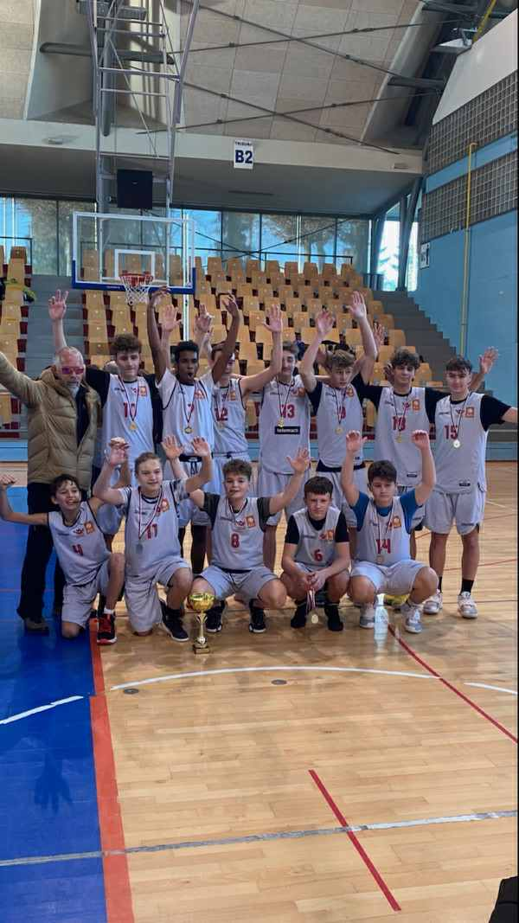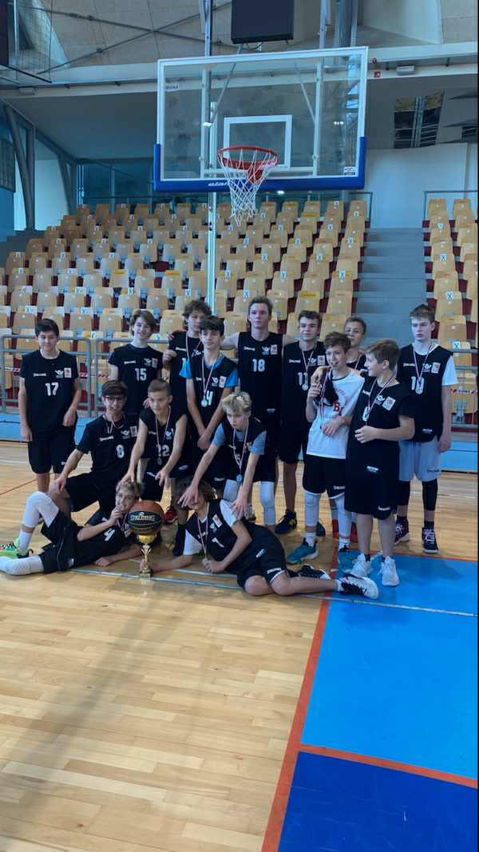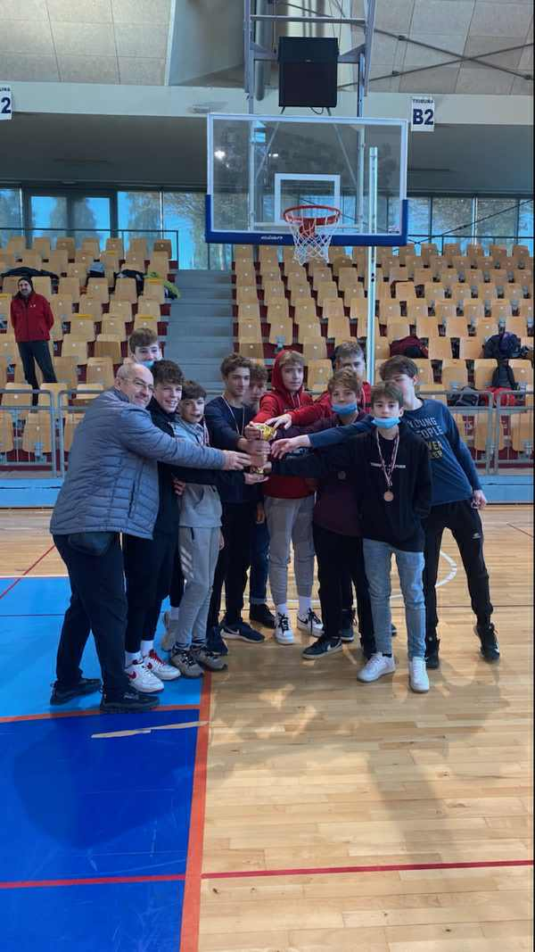
1.mesto - OŠ Tabor 1 2. mesto - OŠ Bojan Ilich 3. mesto - OŠ Kamnica

PODROČJE MARIBOR – OKOLICA DEČKI ROJENI 2007 IN MLAJŠI

SKUPINA 3, – turnir je potekal v petek, 3.12.2021– Športna dvorana Lukna

PETEK, 3.12.21
1. OŠ RUDOLF MAISTER ŠENTILJ  2. OŠ SLIVNICA  3. OŠ LOVRENC  Odpoved tekmovanja - OŠ LENART  Odpoved tekmovanja - OŠ RAČE  Odpoved tekmovanja - OŠ DUPLEK  Odpoved tekmovanja - OŠ RUŠE  Odpoved tekmovanja - OŠ MIKLAVŽ | OŠ ŠENTILJ : OŠ SLIVNICA  48 – 18 (15:5, 20:7, 13:6)  OŠ SLIVNICA : OŠ LOVRENC  12 – 21 (4:11, 6:5, 2:5)  OS ŠENTILJ : OŠ LOVRENC  49 – 20 (13:6, 18:10, 18:4)
Vrstni red področje MB OKOLICA – st. dečki:
1. mesto: OŠ ŠENTILJ
2. mesto: OŠ LOVRENC
3. mesto: OŠ SLIVNICA

*OŠ Šentilj in OŠ Lovrenc sta se uvrstili na področno tekmovanje.

KONČNA LESTVICA KOŠARKA – MARIBOR OKOLICA, STAREJŠI DEČKI:
- OŠ RUDOLFA MAISTRA ŠENTILJ
- OŠ LOVRENC NA POHORJU
- OŠ FLV SLIVNICA
OŠ MIKLAVŽ NA DRAVSKEM POLJU – ODPOVED TEKMOVANJA
OŠ RAČE – ODPOVED TEKMOVANJA
OŠ DUPLEK – ODPOVED TEKMOVANJA
OŠ LENART – ODPOVED TEKMOVANJA
OŠ JANKA GLAZERJA RUŠE – ODPOVED TEKMOVANJA

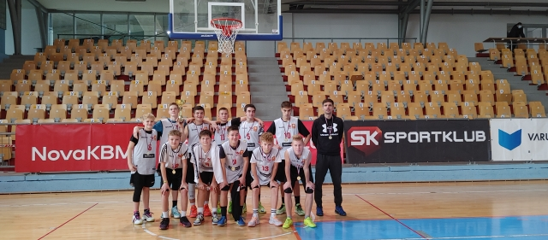
1.mesto – OŠ Rudolfa Maistra Šentilj
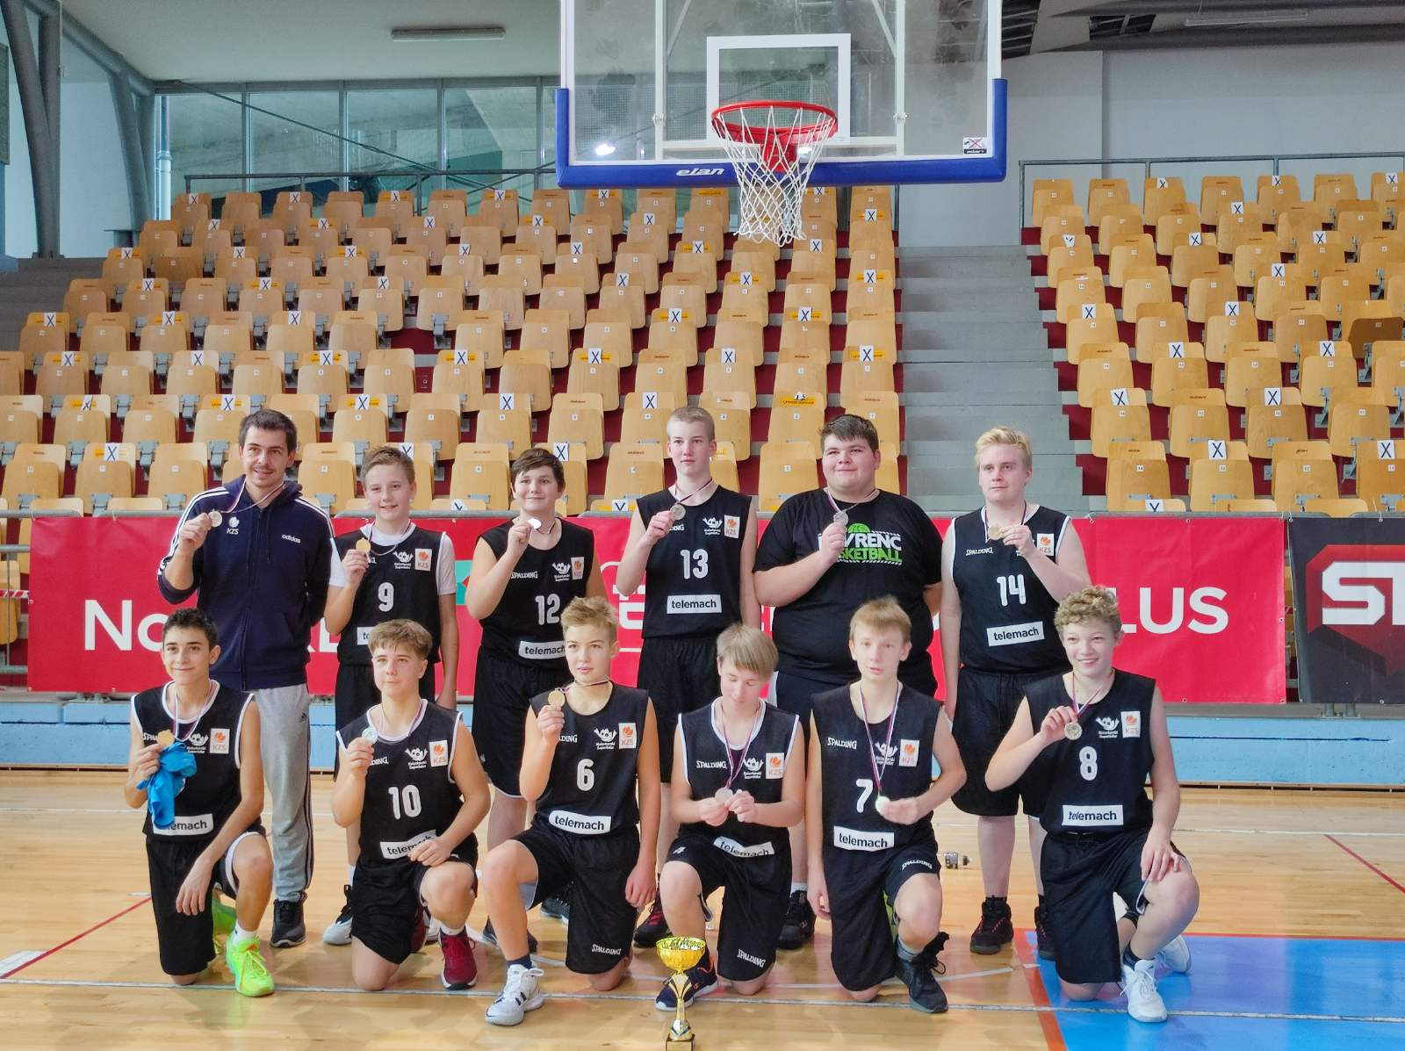
2. mesto - OŠ Lovrenc na Pohorju
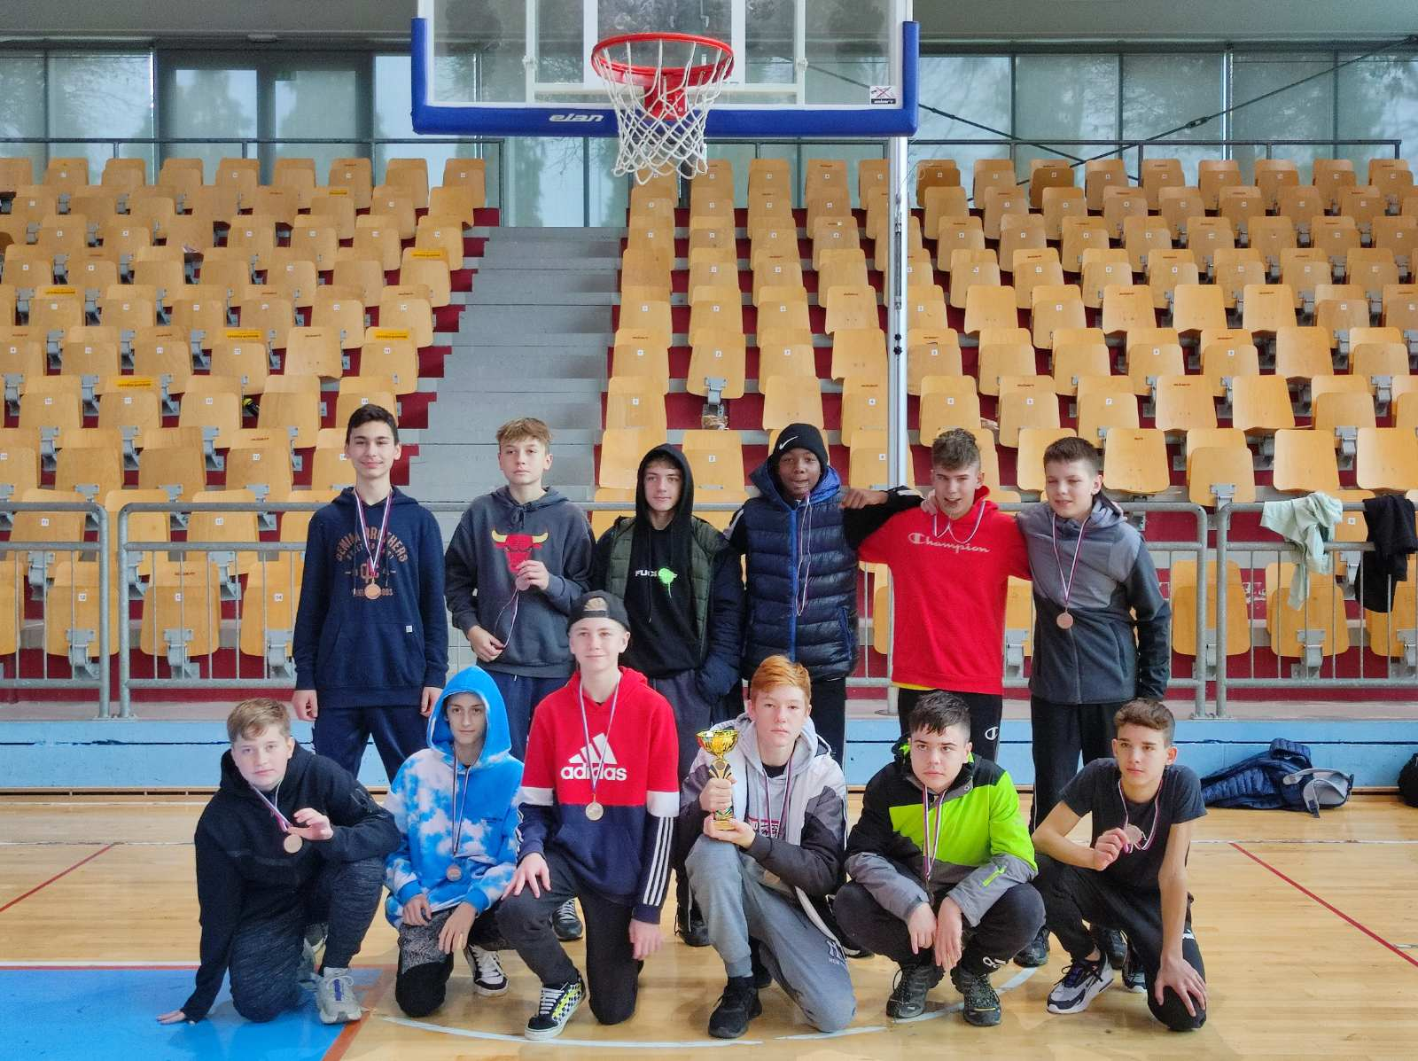
3. mesto - OŠ FLV Slivnica

PODROČJE MARIBOR – DEKLICE 2007 IN MLAJŠE

SKUPINA 1 , Turnir je potekal v ŠPORTNI DVORANI LUKNA

TOREK, 30.11.21

1.OŠ PREŽIHOV VORANC  2. OŠ ANGELA BESEDNJAKA  3. OŠ TABOR 1  4. OŠ BOJAN ILICH *dodatna prijava  5. OŠ LIMBUŠ – odpoved tekmovanja | OŠ PREŽIHOV VORANC: OŠ ANGELA BESEDNJAKA  10 – 14 (6:4, 2:3, 2:7)  OŠ TABOR 1: OŠ BOJAN ILICH  15 – 12 (6:2, 7:8, 8:4)  3.MESTO  OŠ PREŽIHOV VORANC : OŠ BOJAN ILICH  19 – 9 (10:2, 5:3, 4:4)  TEKMA ZA 1.MESTO  OŠ ANGEL BESEDNJAKA : OŠ TABOR 1  6 – 15 (4:6, 2:6, 0:3)

Vrstni red področje MB – st. deklice:
1. mesto: OŠ TABOR 1
2. mesto: OŠ ANGEL BESEDNJAK
3. mesto: OŠ PREŽIHOV VORANC
4. mesto : OŠ BOJAN ILICH

*OŠ Tabor 1 in OŠ Angel Besednjak sta se uvrstili na področno tekmovanje.

KONČNA LESTVICA KOŠARKA – MARIBOR, STAREJŠE DEKLICE:
- OŠ TABOR 1
- OŠ ANGELA BESEDNJAKA
- PREŽIHOV VORANC
- OŠ BOJAN ILICH
OŠ RADA ROBIČA LIMBUŠ – ODPOVED TEKMOVANJA

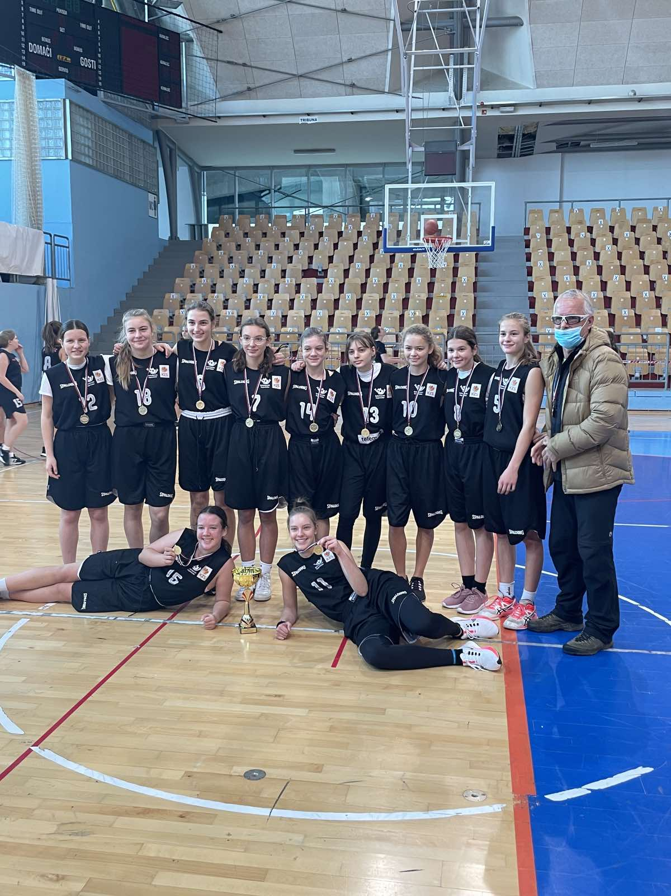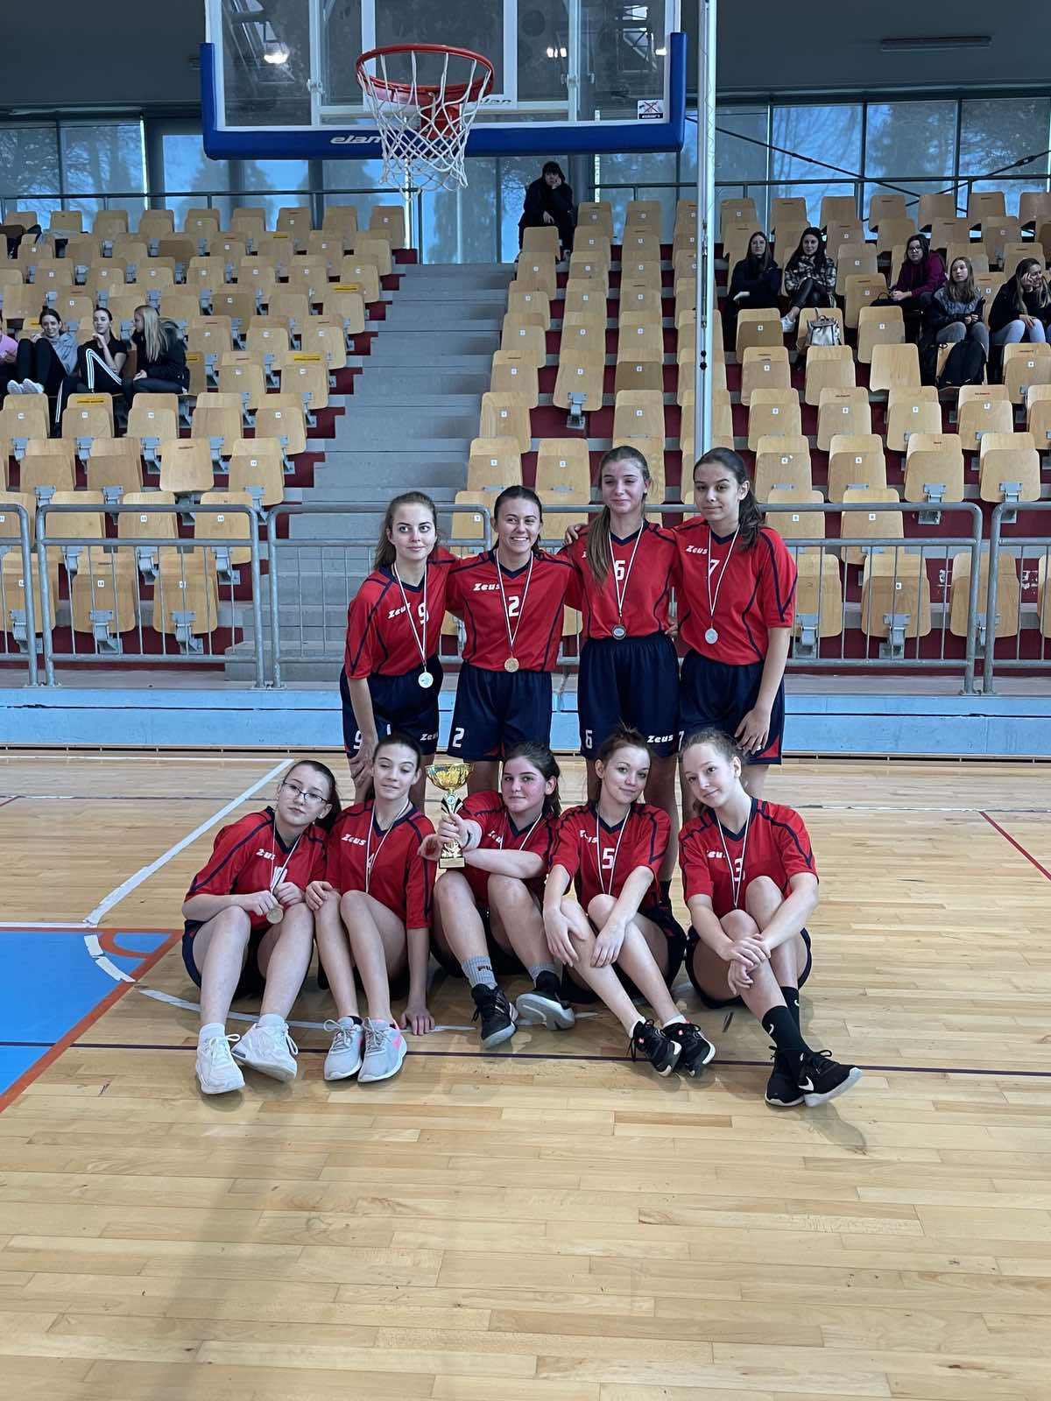
1.mesto - Tabor 1 2.mesto - OŠ Angela Besednjaka

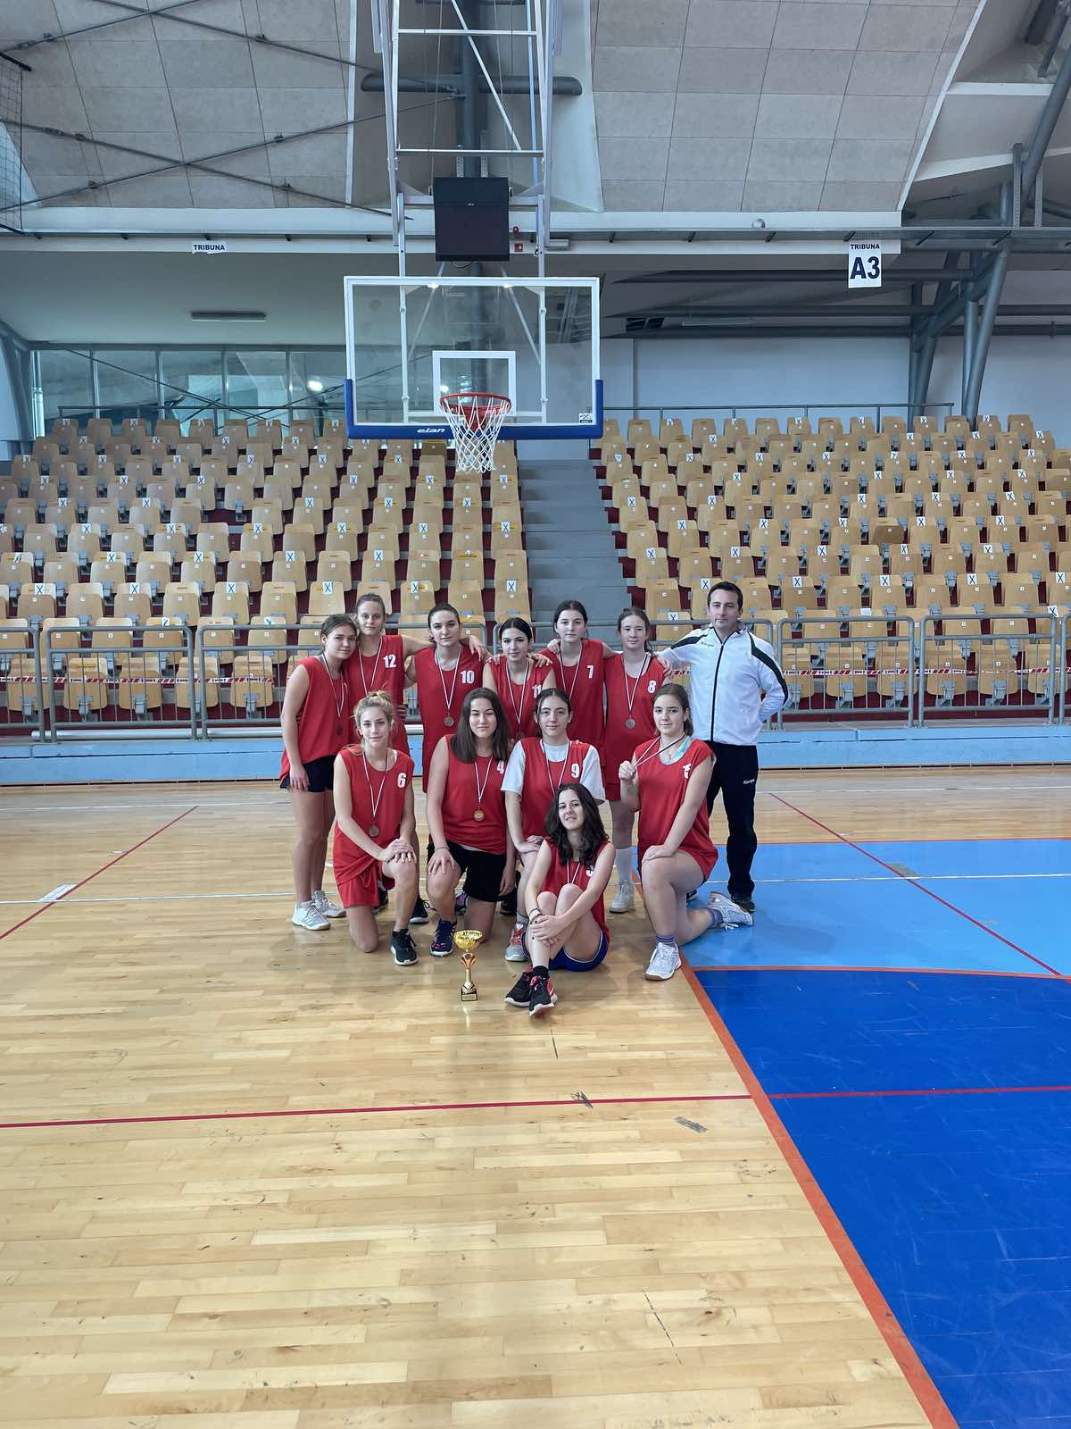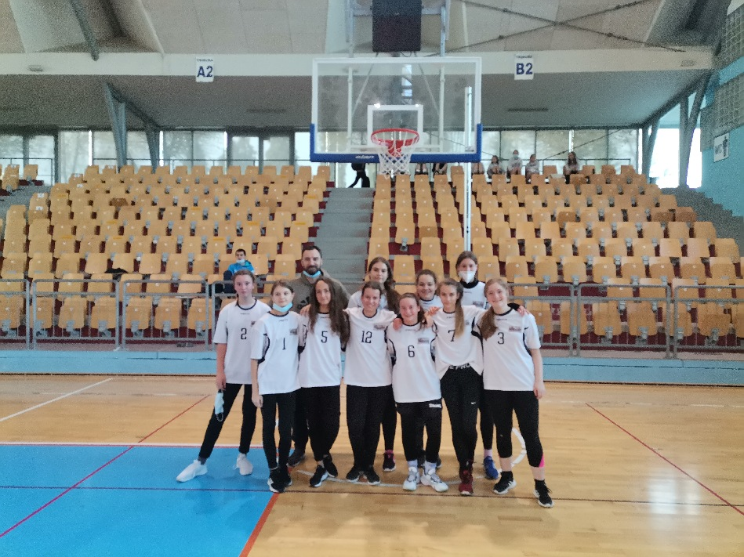
3. mesto - OŠ Prežihov Voranc 4. mesto - OŠ Bojan Ilich

PODROČJE MARIBOR-OKOLICA DEKLICE ROJENE 2007 IN MLAJŠE

SKUPINA 2 - turnir je potekal v ŠPORTNI DVORANI LUKNA

TOREK, 30.11.21

1.OŠ LOVRENC  2. OŠ SLADKI VRH  3. OŠ MIKLAVŽ– odpoved tekmovanja | TEKMA ZA 1.MESTO  OŠ LOVRENC: OŠ SLADKI VRH  18 – 14 (8:6, 4:2, 6:6)

Vrstni red področje MB OKOLICA – st. deklice:
1. mesto: OŠ LOVRENC
2. mesto: OŠ SLADKI VRH

*OŠ Lovrenc in OŠ Sladki vrh sta se uvrstili na področno tekmovanje.

KONČNA LESTVICA KOŠARKA – MARIBOR OKOLICA, STAREJŠE DEKLICE:
- OŠ LOVRENC
- OŠ SLADKI VRH
OŠ MIKLAVŽ NA DRAVSKEM POLJU – ODPOVED TEKMOVANJA

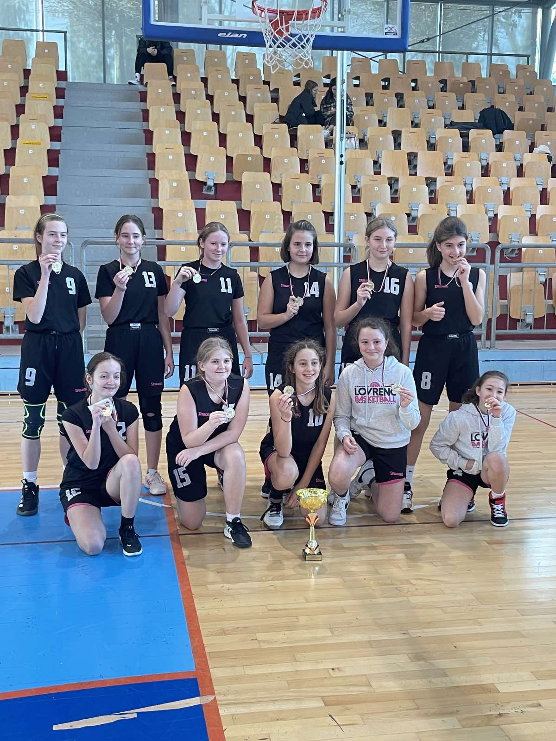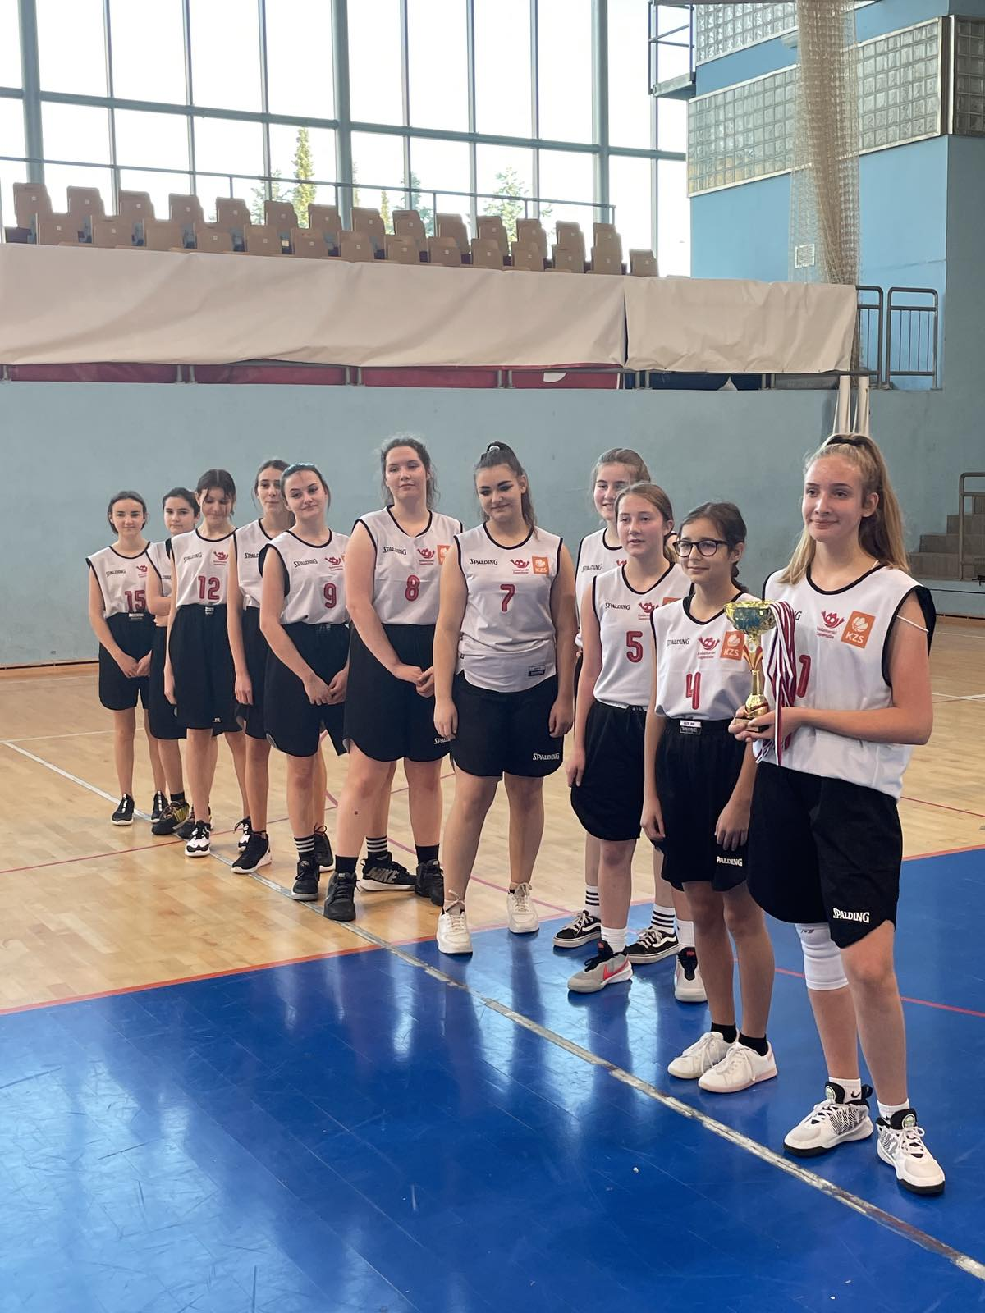
1. mesto - OŠ Lovrenc 2. mesto - OŠ Sladki vrh

PODROČNO TEKMOVANJE STAREJŠE DEKLICE

Finalni turnir področnega prvenstvo Maribor st. deklice, je potekal v PETEK, 17.12.21 – organizator Športna dvorana Lukna
POLFINALE
OŠ TABOR 1 – OŠ SLADKI VRH
8 - 26 (2:10, 6:8, 0:8)
Strelke:
Tabor 1: Dragšič 4, Matuš 2, Hauptman 2
Sladki vrh: Serk 8, Šnajder 6, Gungl 4, Šikar 2, Zafošnik 2, Perko 2, Jančič 2
POLFINALE
OŠ LOVRENC – OŠ ANGELA BESEDNJAKA
15 – 2 (3:0, 8:0, 4:2)
Strelke:
Lovrenc: Vajs 6, Skuhala 4, Vidmar 2, Ravnjak 2, Arl 1
Angela Besednjaka: Vindiš 2

TEKMA ZA 3. MESTO
OŠ TABOR 1 – OŠ ANGELA BESEDNJAKA
27 – 3 (12:0, 8:1, 7:2)
Strelke:
Tabor 1: Matuš 7, Draguljič 6, Berglez 6, Dovnik 4, Dragšič 2, Hauptman 2
Angela Besednjaka: Jevđenić 2, Zalezina 1
TEKMA ZA 1. MESTO
OŠ SLADKI VRH - OŠ LOVRENC
13 – 17 (6:0, 3:11, 4:6)
Strelke:
Sladki vrh: Serk 5, Šikar 3, Šnajder 2, Zafošnik 2, Gungl 1
Lovrenc: Vajs 7, Skuhala 4, Kraner 2, Pisnik 2, Gradišnik 2

KONČNA LESTVICA KOŠARKA, STAREJŠE DEKLICE:
- OŠ LOVRENC NA POHORJU
- OŠ SLADKI VRH
- OŠ TABOR 1
- OŠ ANGELA BESEDNJAKA
* Na državno tekmovanje sta se uvrstili OŠ LOVRENC NA POHORJU IN OŠ SLADKI VRH.

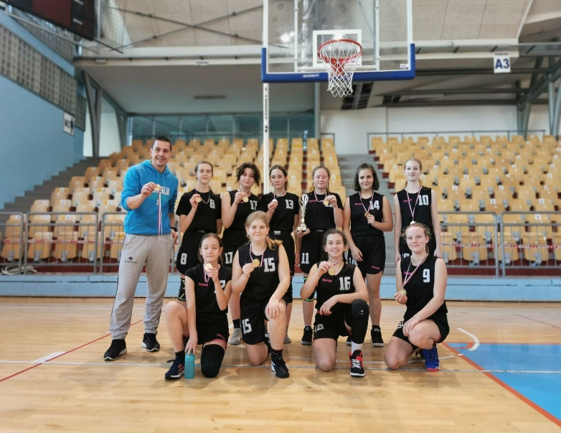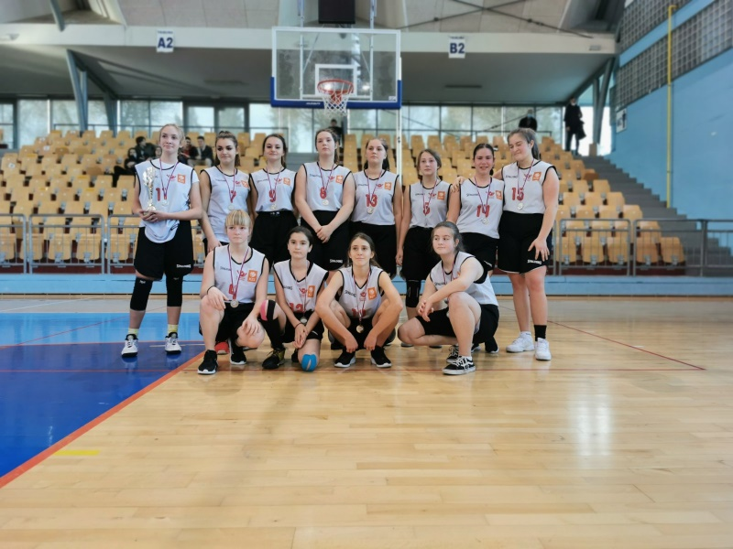
1. mesto - OŠ LOVRENC NA POHORJU 2. mesto - OŠ SLADKI VRH

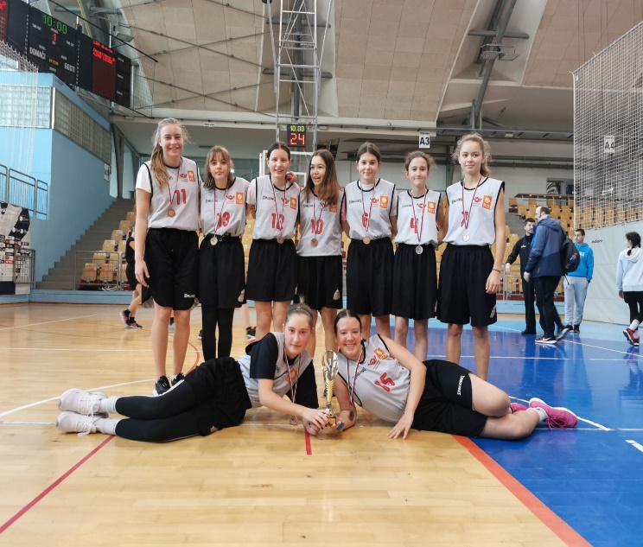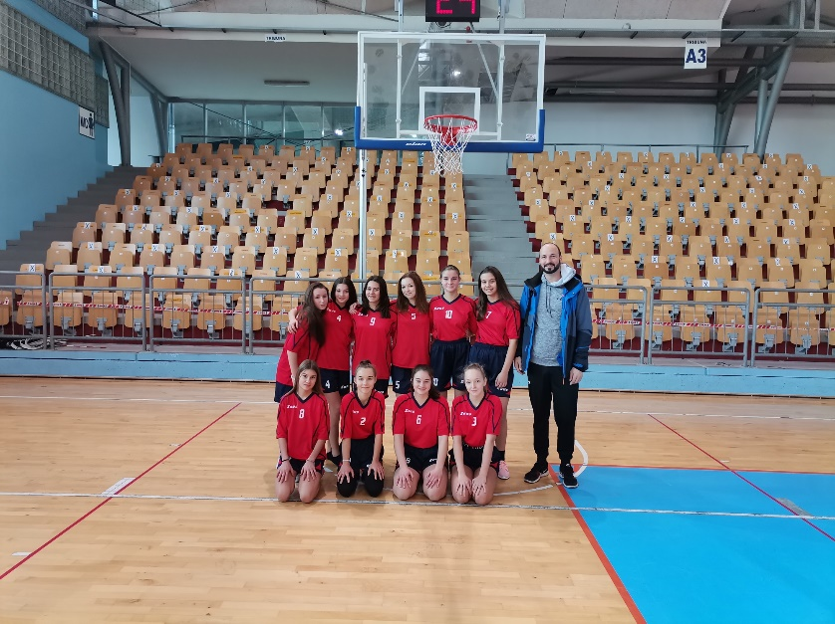
3. mesto - OŠ TABOR 1 4. mesto - OŠ ANGELA BESEDNJAKA

PODROČNO TEKMOVANJE STAREJŠI DEČKI

Finalni turnir področnega prvenstvo Maribor st. deklice, je potekal v PETEK, 17.12.21 – organizator Športna dvorana Lukna
POLFINALE
OŠ TABOR 1 – OŠ LOVRENC
26 – 19 (8:5, 10:2, 8:12)
Strelci:
Tabor 1: Vasquez 8, Škobalj 6, Uremovič 6, Zrnko 4, Horvat 2
Lovrenc: Gunčer 11, Kraner 4, Hartman 2, Cink 1, Ovčar 1
POLFINALE
OŠ ŠENTILJ – OŠ BOJAN ILICH
35 – 20 (12:1, 7:12, 16:7)
Strelci:
Šentilj: Serdinšek 9, Šauperl 6, Kos 5, Timotič 4, Brus 4, Pregl 3, Harc 2, Budimir 2
Bojan Ilich: Verginela 6, Podjavoršek 5, Vogrin 4, Blažovski 2, Predan 2, Klinger 1

TEKMA ZA 3. MESTO
OŠ LOVRENC – OŠ BOJAN ILICH
37 – 34 (15:10, 6:16, 16:8)
Strelci:
Lovrenc: Gunčer 19, Kraner 9, Ovčar 4, Hartman 3, Monetti 2
Bojan Ilich: Blažovski 9, Vogrin 8, Verginela 5, Podojsteršek 4, Predan 2, Klinger 2, Gradišnik 2, Podjavoršek 2
TEKMA ZA 1. MESTO
OŠ TABOR 1 – OŠ ŠENTILJ
21 – 41 (7:15, 5:14, 9:12)
Strelci:
Tabor 1: Vasquez 8, Škobalj 7, Zrnko 5, Karničnih 1
Šentilj: Serdinšek 16, Timotič 7, Brus 6, Budimir 4, Harc 2, Drozg 2, Zemjič 2, Šauperl 2

KONČNA LESTVICA KOŠARKA, STAREJŠI DEČKI:
- OŠ RUDOLFA MAISTRA ŠENTILJ
- OŠ TABOR 1
- OŠ LOVRENC NA POHORJU
- OŠ BOJAN ILICH
* Na državno tekmovanje sta se uvrstili OŠ RUDOLFA MAISTRA ŠENTILJ IN OŠ TABOR 1.

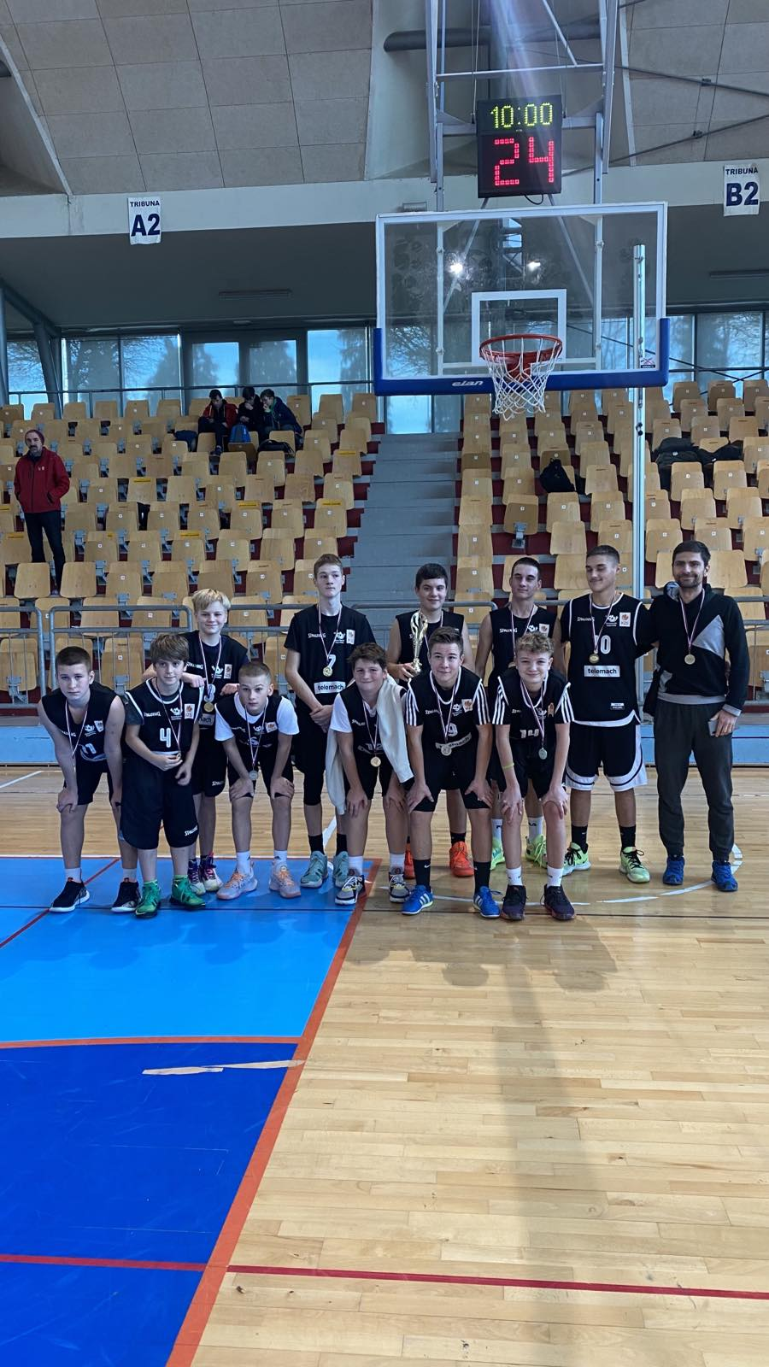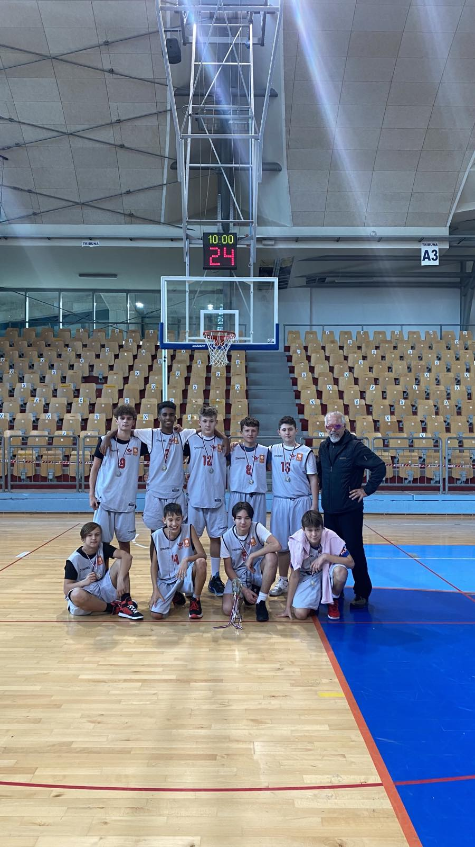
1. mesto - OŠ RUDOLFA MAISTRA ŠENTILJ 2. mesto - OŠ TABOR 1

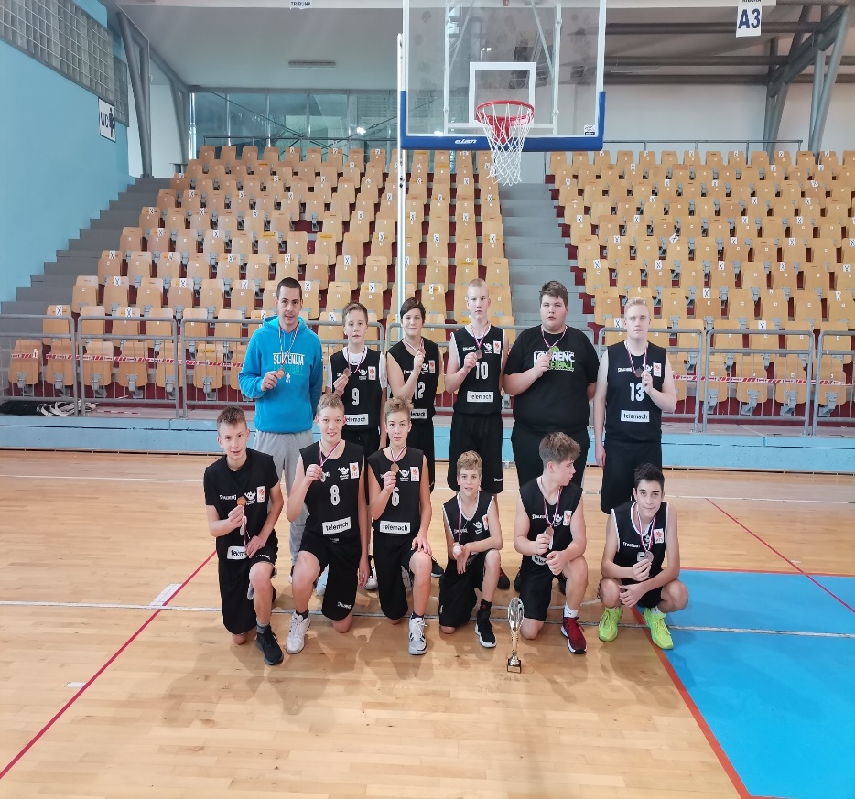
3. mesto - OŠ LOVRENC NA POHORJU 4. mesto - OŠ BOJAN ILICH

Panoga: | KOŠARKA OŠ
Stopnja tekmovanja: | PODROČNO tekmovanje – področje Maribora in Maribor okolica
Spol: | MOŠKI in ŽENSKI
Vodja tekmovanja : | ALEN PLOJ in ROBERT STOJKOVIĆ  Vodja sodnikov: Alen Ploj
Datum: | NOVEMBER - DECEMBER 2021

